De jaren 60= Van 1960 tot 1969
De Dolle Mina= Een groep vrouwen die opkwam voor de rechten van de vrouw en daarvoor protesteerden.
De Provo= Komt van provoceren, waren tegen de oorlog en milieuvervuiling en protesteerden tegen veel regels die er toen waren.
De Damslaper= Mensen die op de Dam sliepen uit protest net als de provo’s
De transistorradio=Een kleine radio op batterijen die je mee kon nemen.
De popmuziek= Muziek van de Beatles en Rolling Stones en was harde muziek met duidelijke teksten met een boodschap.
De gastarbeider=Mensen uit landen rond de Middellandse Zee die hier als gast tijdelijk kwamen werken. (bv. Marokko, Turkije.)
Werkschuw tuig= Jongeren die niet willen werken en maar rond hangen
Geschiedenis les 20 hfdst. 4
Groep 8
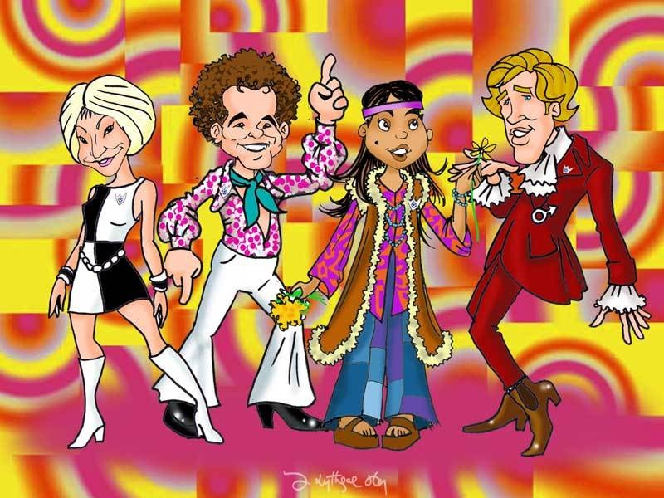
De popmuziek
Werkschuw tuig
De gastarbeiders
De Dolle Mina’s
De Damslapers
De transistorradio
De provo
De jaren zestig

